MJESEČNO IZVJEŠĆE O RADU PRODUŽENOGA BORAVKA NEDELIŠĆE
LISTOPAD 2023.
Broj učenika: 19 (1.a – 9 učenika, 1.b – 5 učenika, 2.a – 2 učenice, 2.b – 3 učenice)
Učiteljica: Vanesa Novak
Nakon kratkih jesenskih praznika i Svih svetih obilježili smo Dušni dan crtežom svijeće i razgovorom o razlici između ta dva dana. Učenici su povodom Mjeseca hrvatske knjige izradili označivače stranica te su jedan poklonili knjižničaru. U dogovoru s knjižničarem u plan rada produženog boravka uvodimo čitanje u knjižnici.
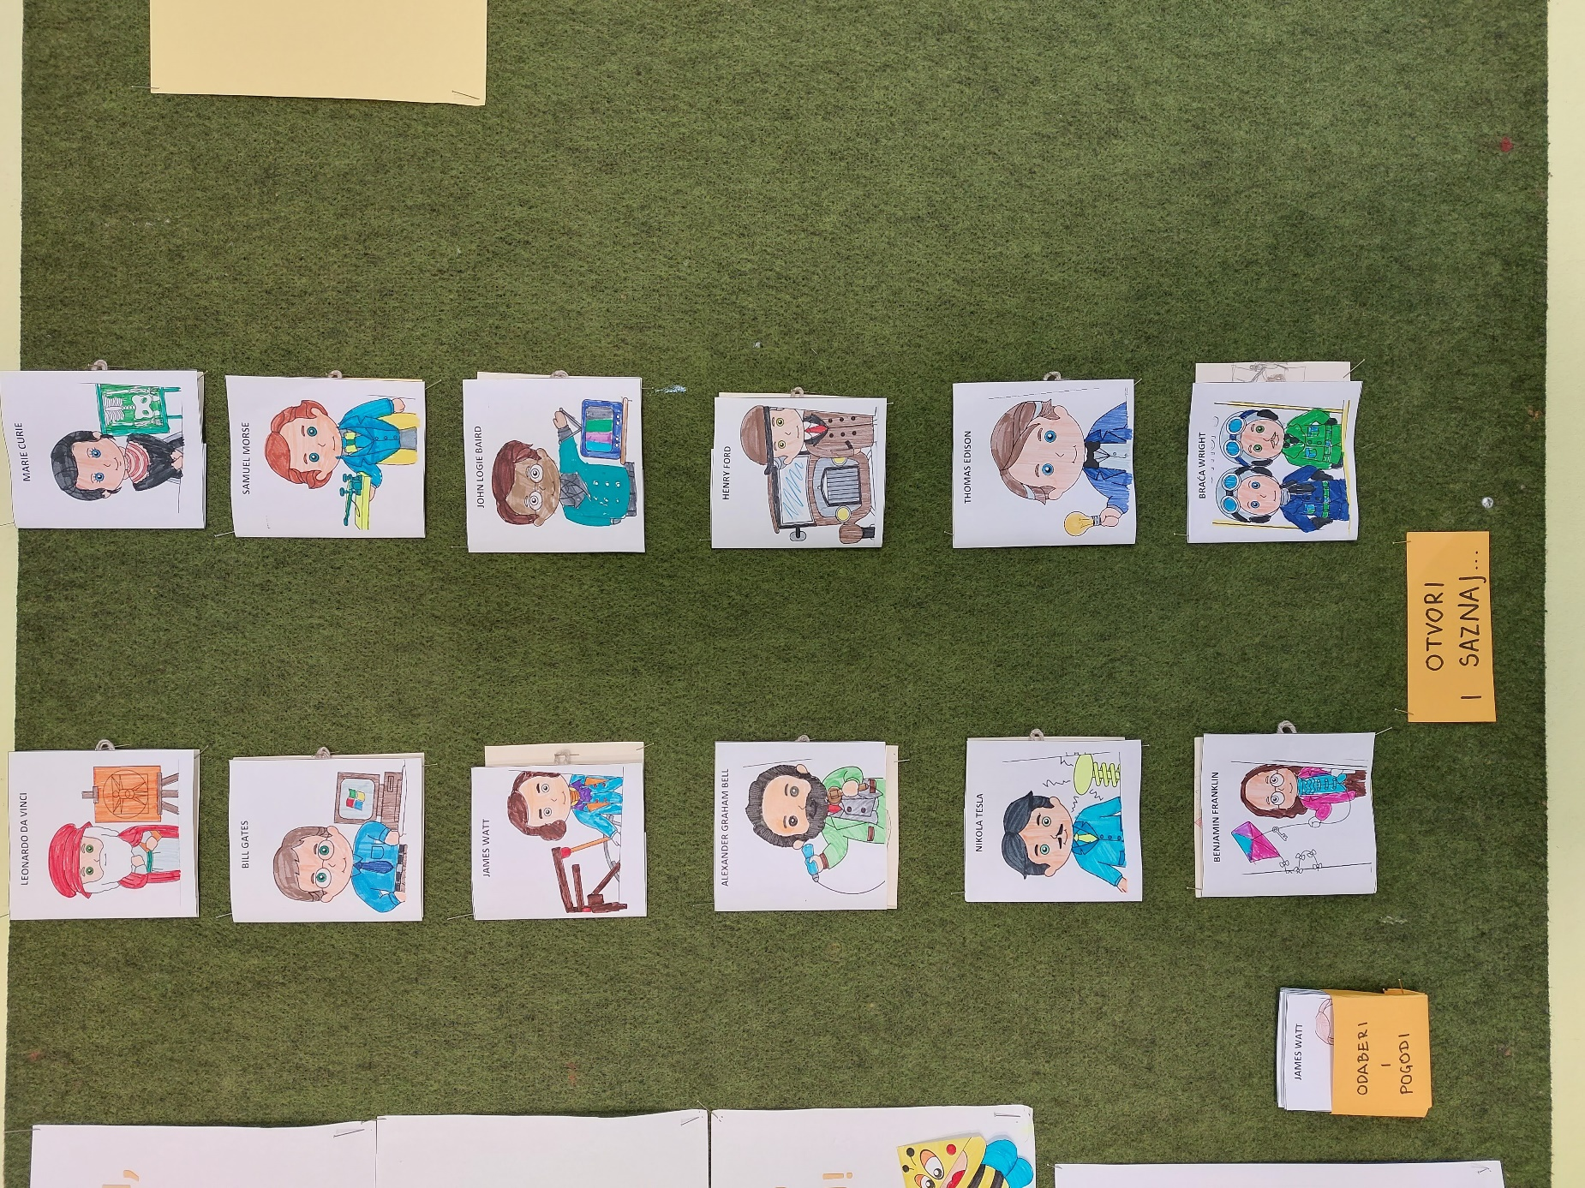
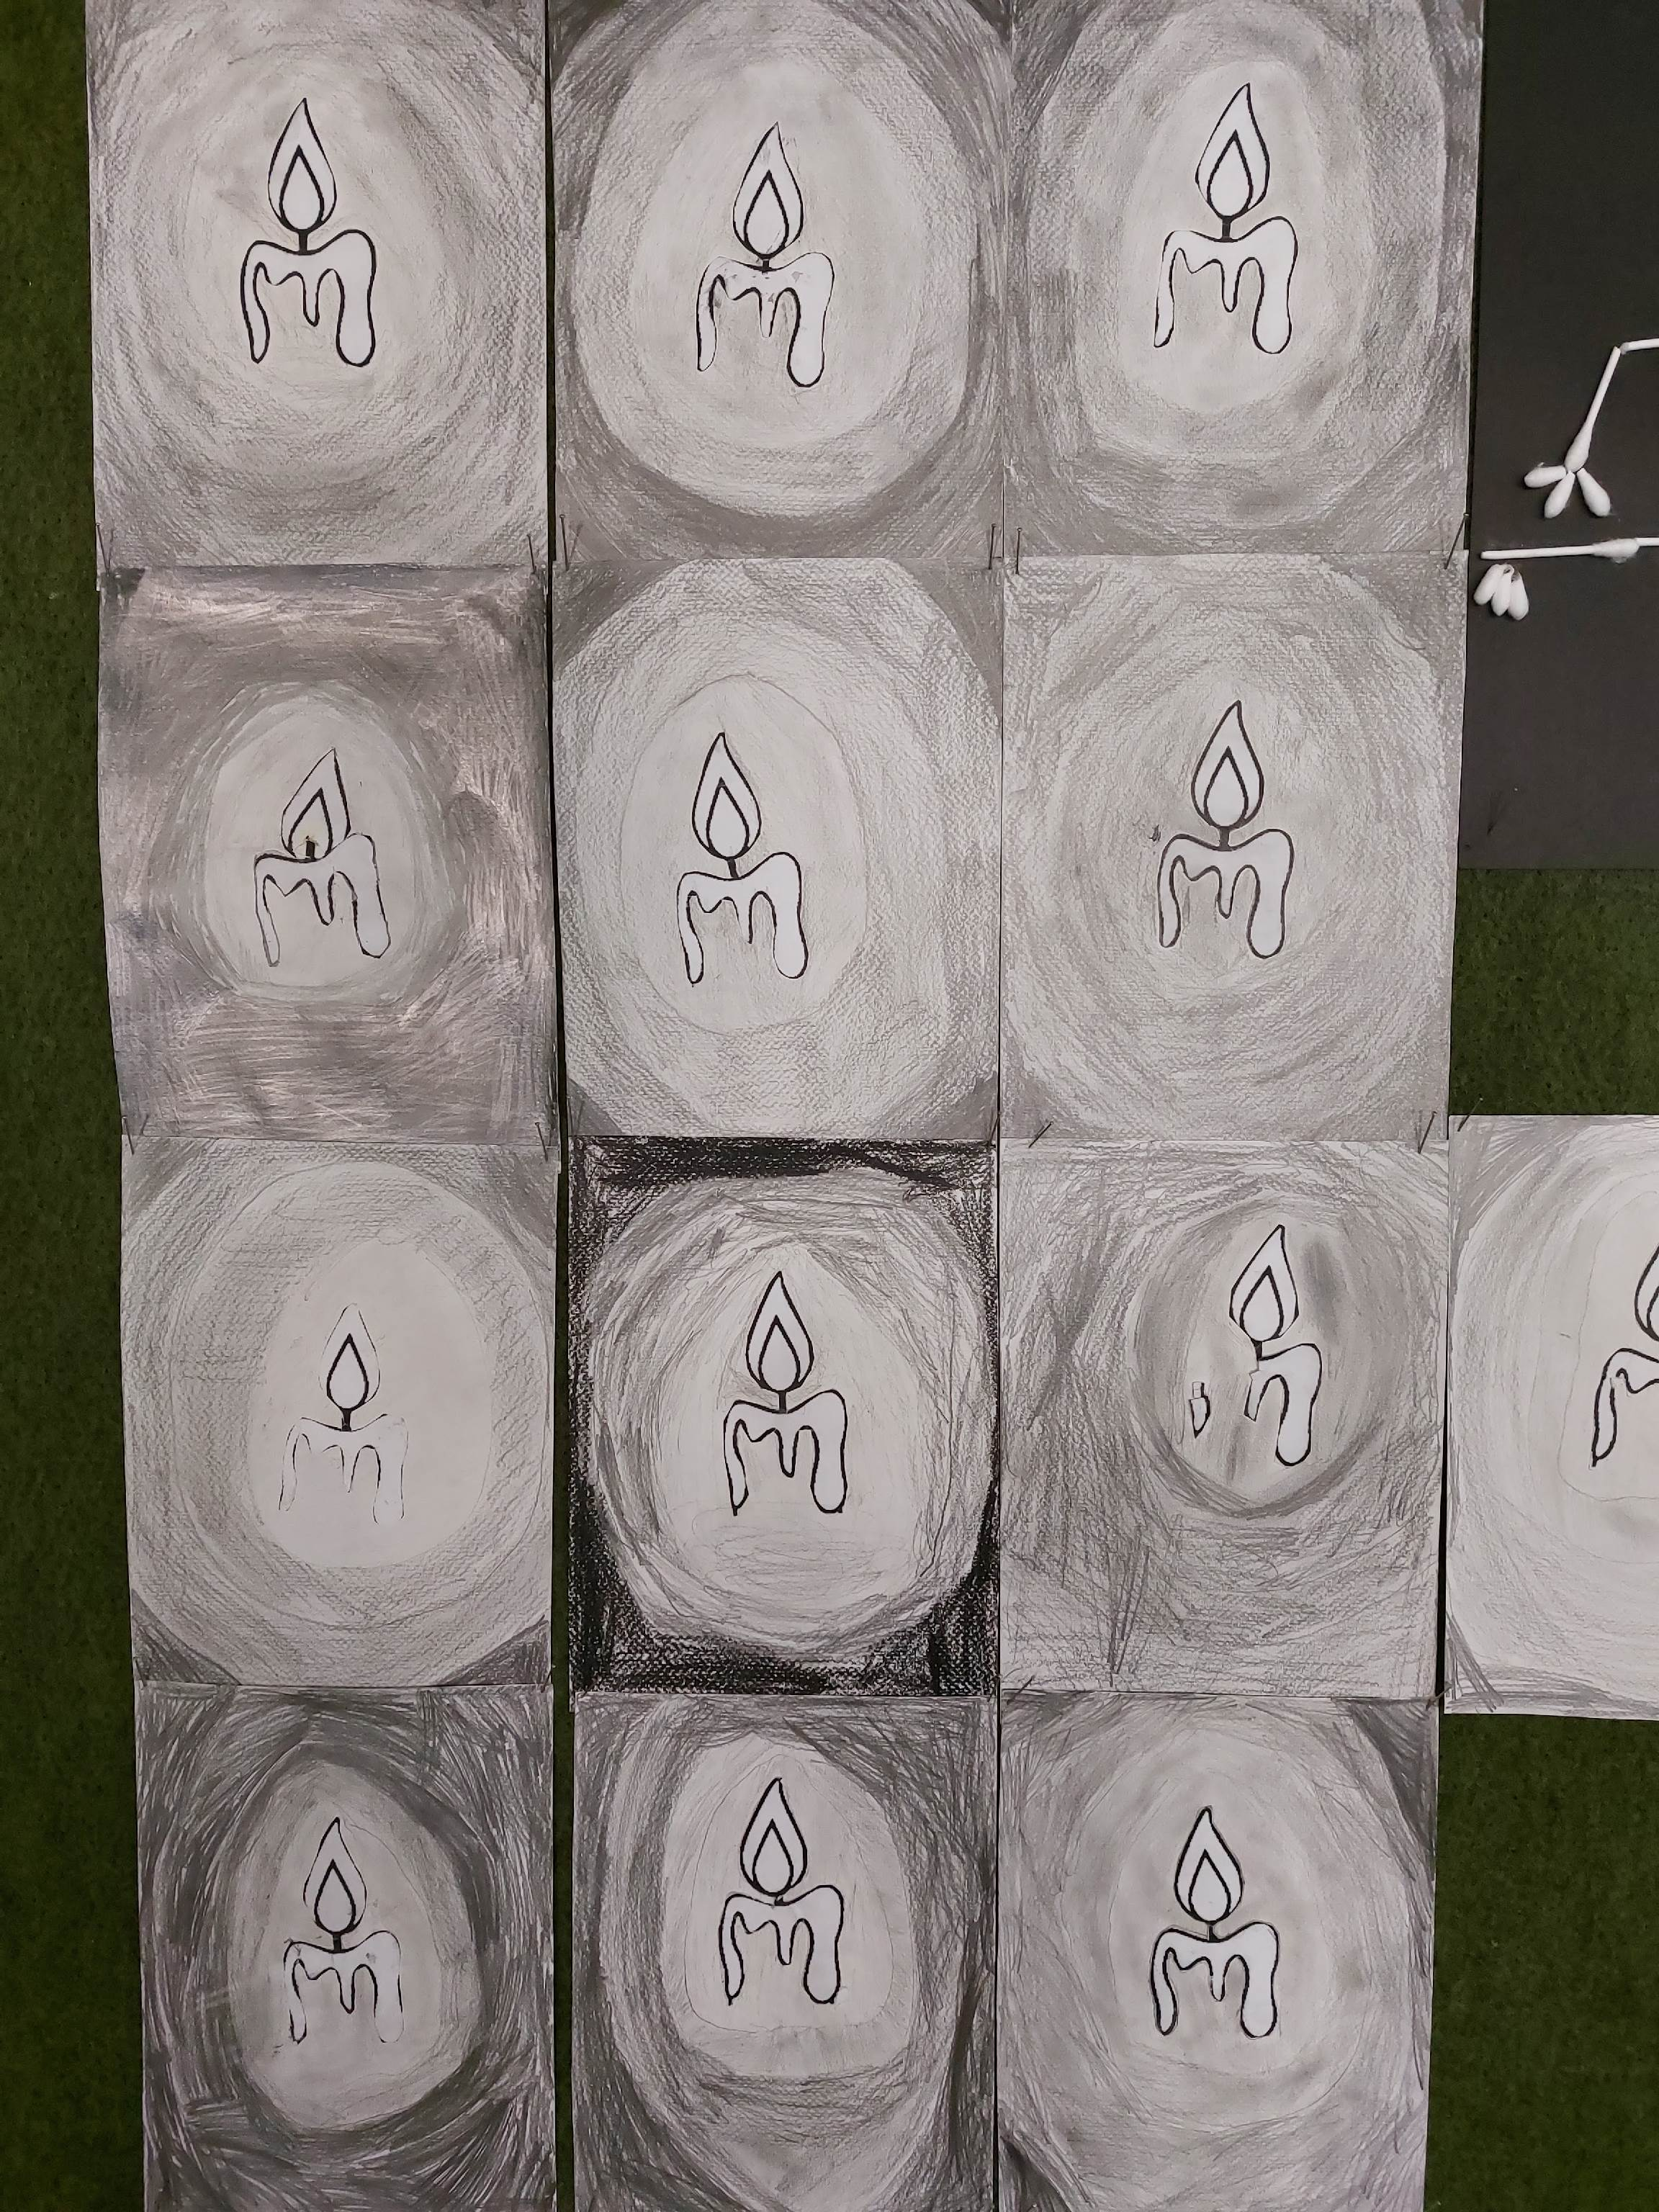

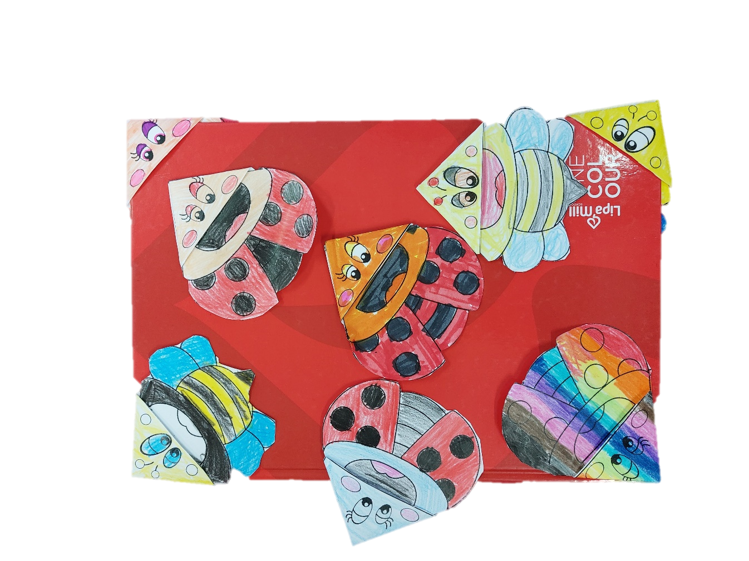

Međunarodni dan izumitelja koji se obilježava 9. studenog pretvorili smo u Tjedan izuma. Tjedan izuma je sadržavao različite teme i radionice. Najprije su učenici saznali tko su izumitelji, a što su izumi, nadalje su bili upoznati s najpoznatijim izumiteljima u svijetu kroz povijest. Pomoću naučenog izradili su igru pod nazivom „Pogodi izumitelja/izum“. Animirana serija „Profesor Baltazar“ bila je motivacija za daljnji rad i radionice. Učenici su u tehnici vodene boje i flomaster zajednički prikazali neobični stroj za izume koji im je kasnije pomogao kod vlastitih izuma. Tako su samostalno osmislili vlastiti izum, opisali ga i ilustrirali. Također su se okušali u grupnom radu, dobili su materijale (karton, žica, tuljac..) pomoću kojih su trebali osmisliti izum. Učenici su se okušali i u raznim pokusima: kako napuhati balon octom i sodom bikarbonom, slamčica vodonoša, balon frizer, balon raketa…

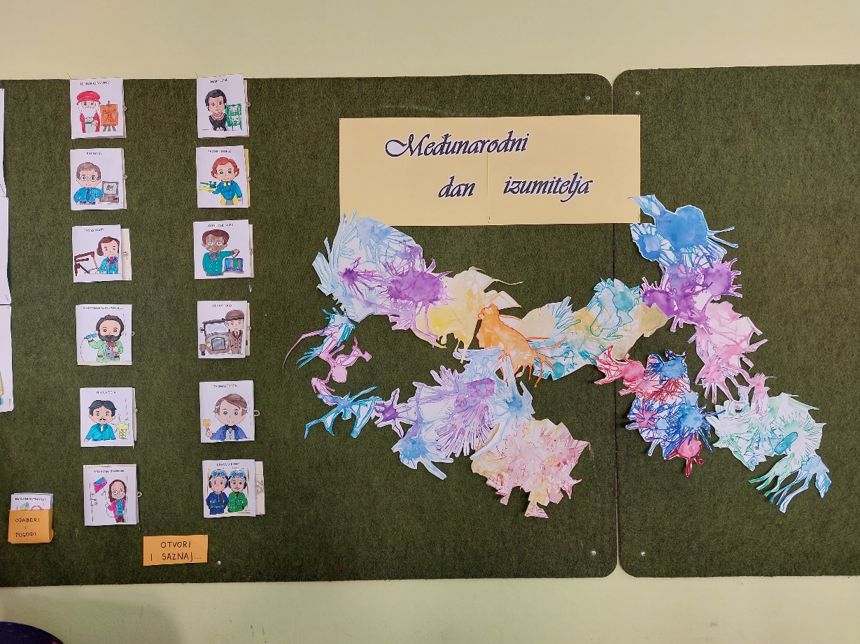

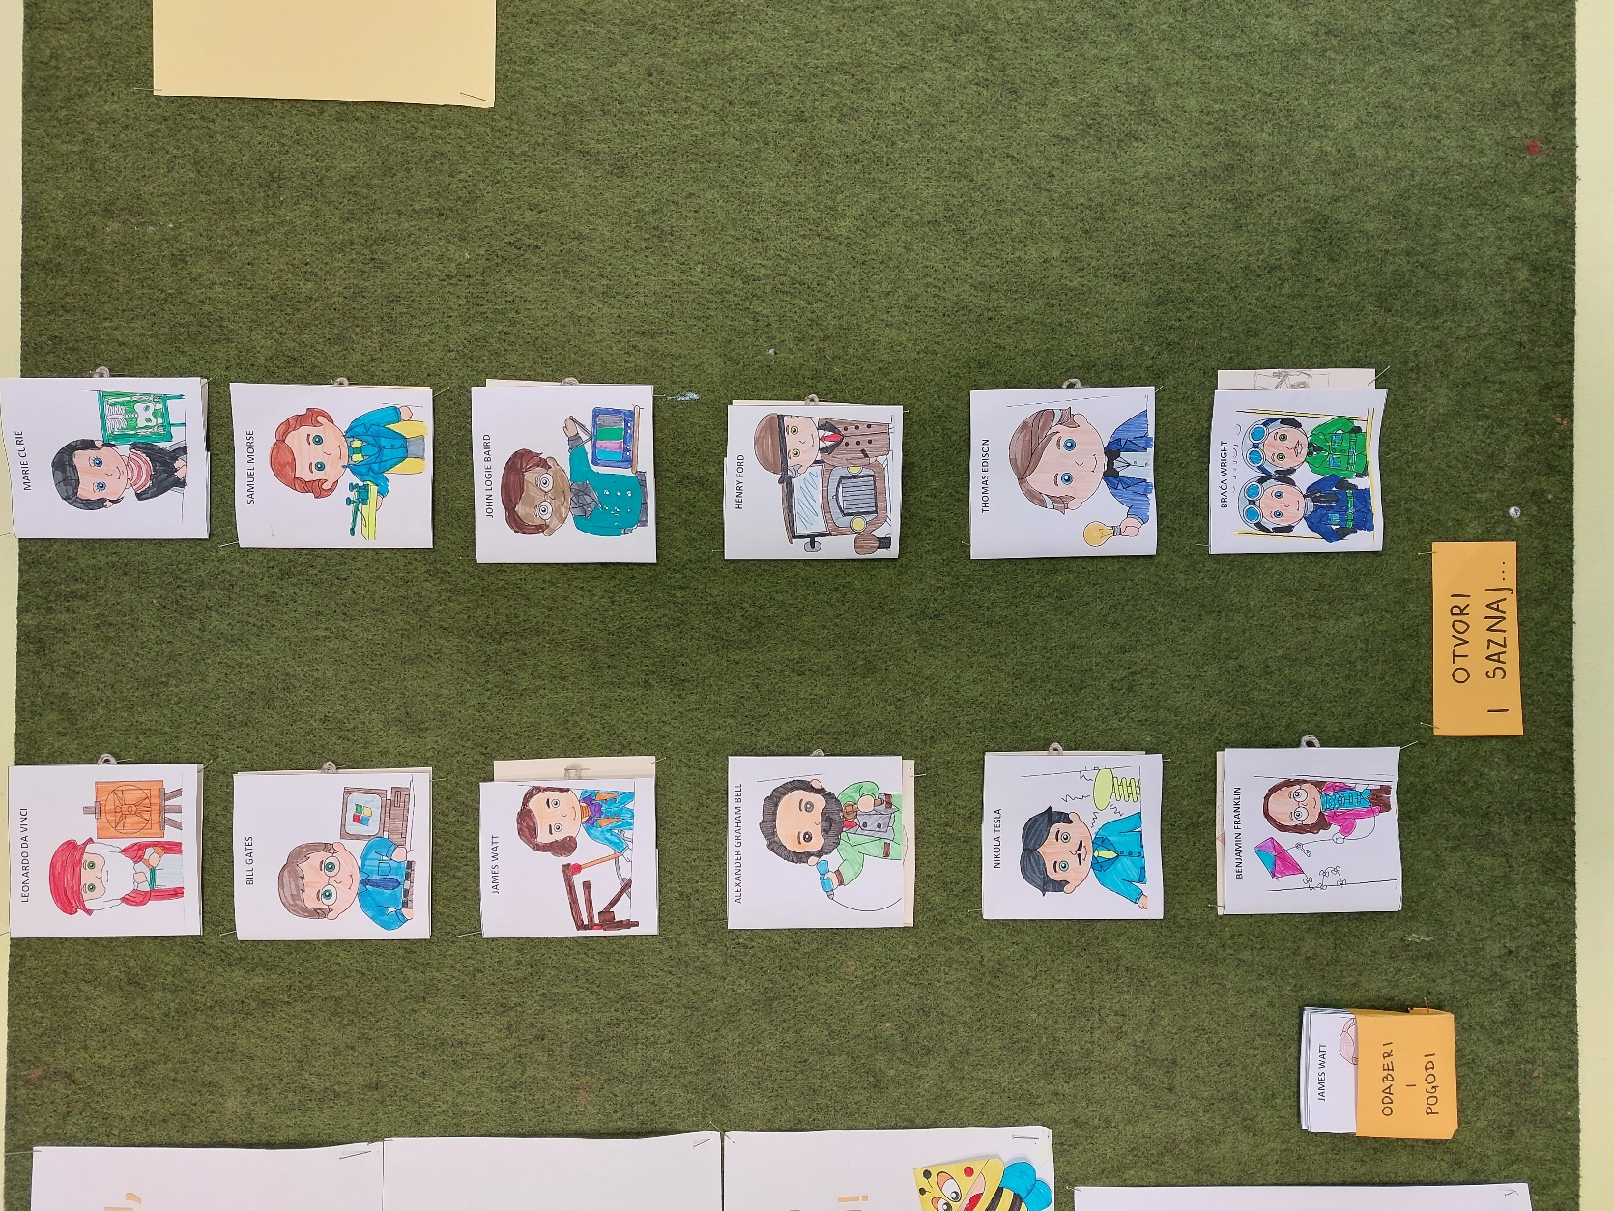

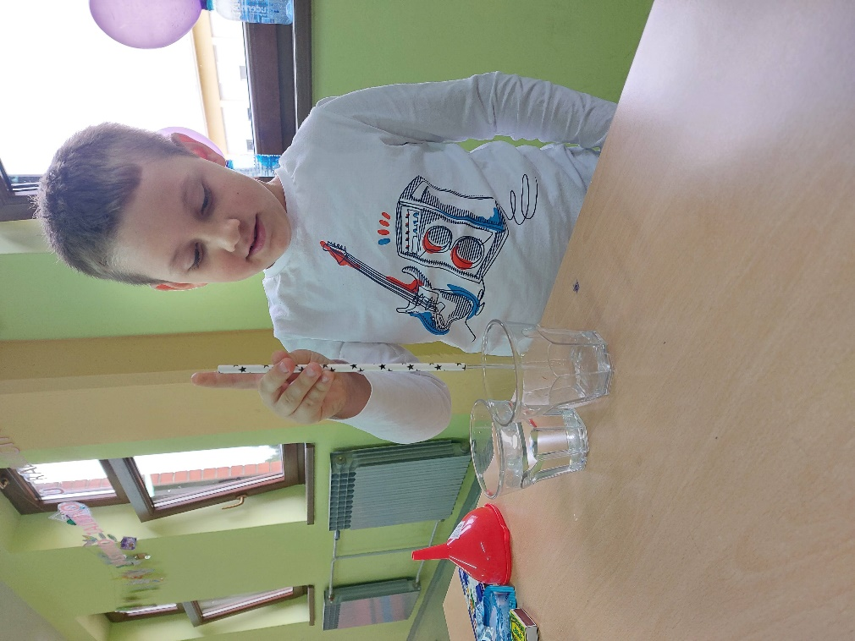

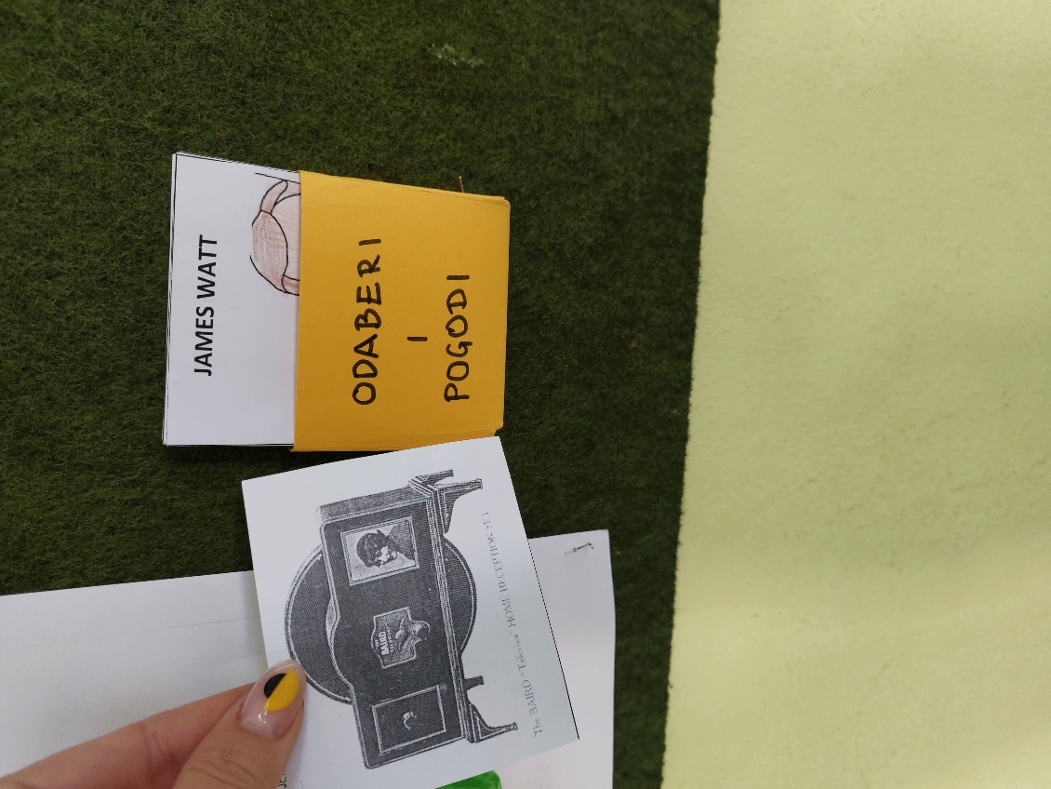

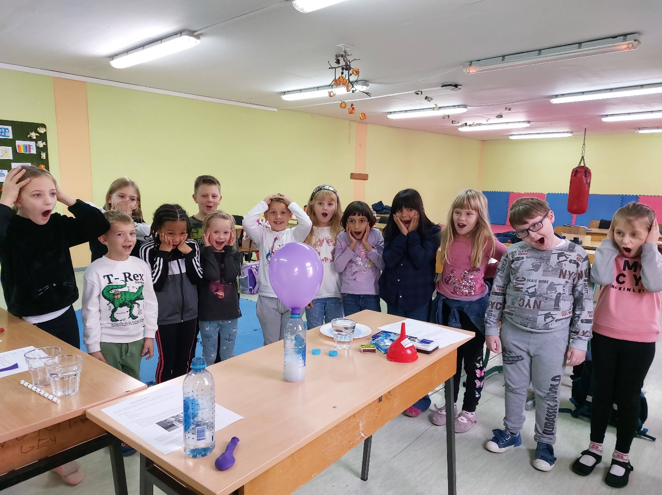

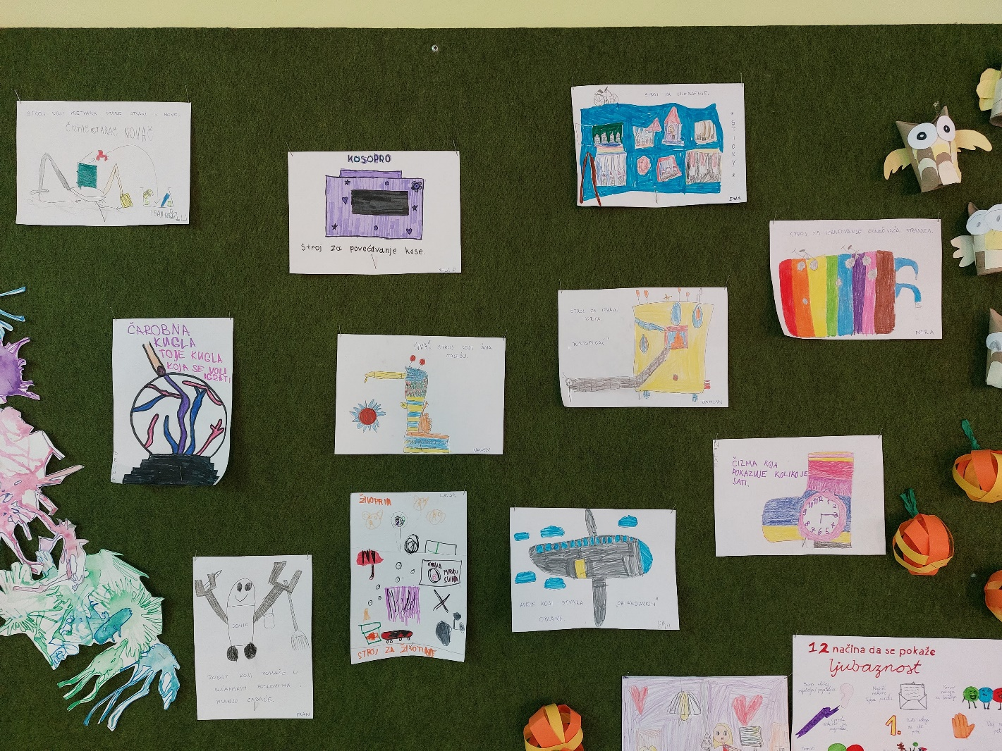

Povodom Svjetskog dana dobrote i ljubaznosti učenici su ispričali događaje i trenutke u njihovim životima kada su svjedočili dobroti i ljubaznosti te kada je to isto nedostajalo. Prikazali smo 12 jednostavnih načina kako se može pokazati ljubaznost i odslušali pjesme: „Biram ljubav“ , „Budi ljubav“ i „Lijepu riječ“. Kako bi čestitali Međunarodni dan muškaraca učenici su izradili čestitke, ne samo za svoje tate ili djedove već i za djelatnike škole: učitelje, ravnatelja, kuhara, domara. Radionicom i pjesmama „Zamisli“ i „tajna boljeg svijeta“ prisjetili smo se pojma tolerancije povodom Međunarodnog dana tolerancije. Dan sjećanja na žrtve Domovinskog rata i Dan sjećanja na žrtvu Vukovara i Škabrnje obilježili smo izradom velikog plakata Vukovarskog vodotornja. Učenici su sudjelovali u treningu mini rukometa.

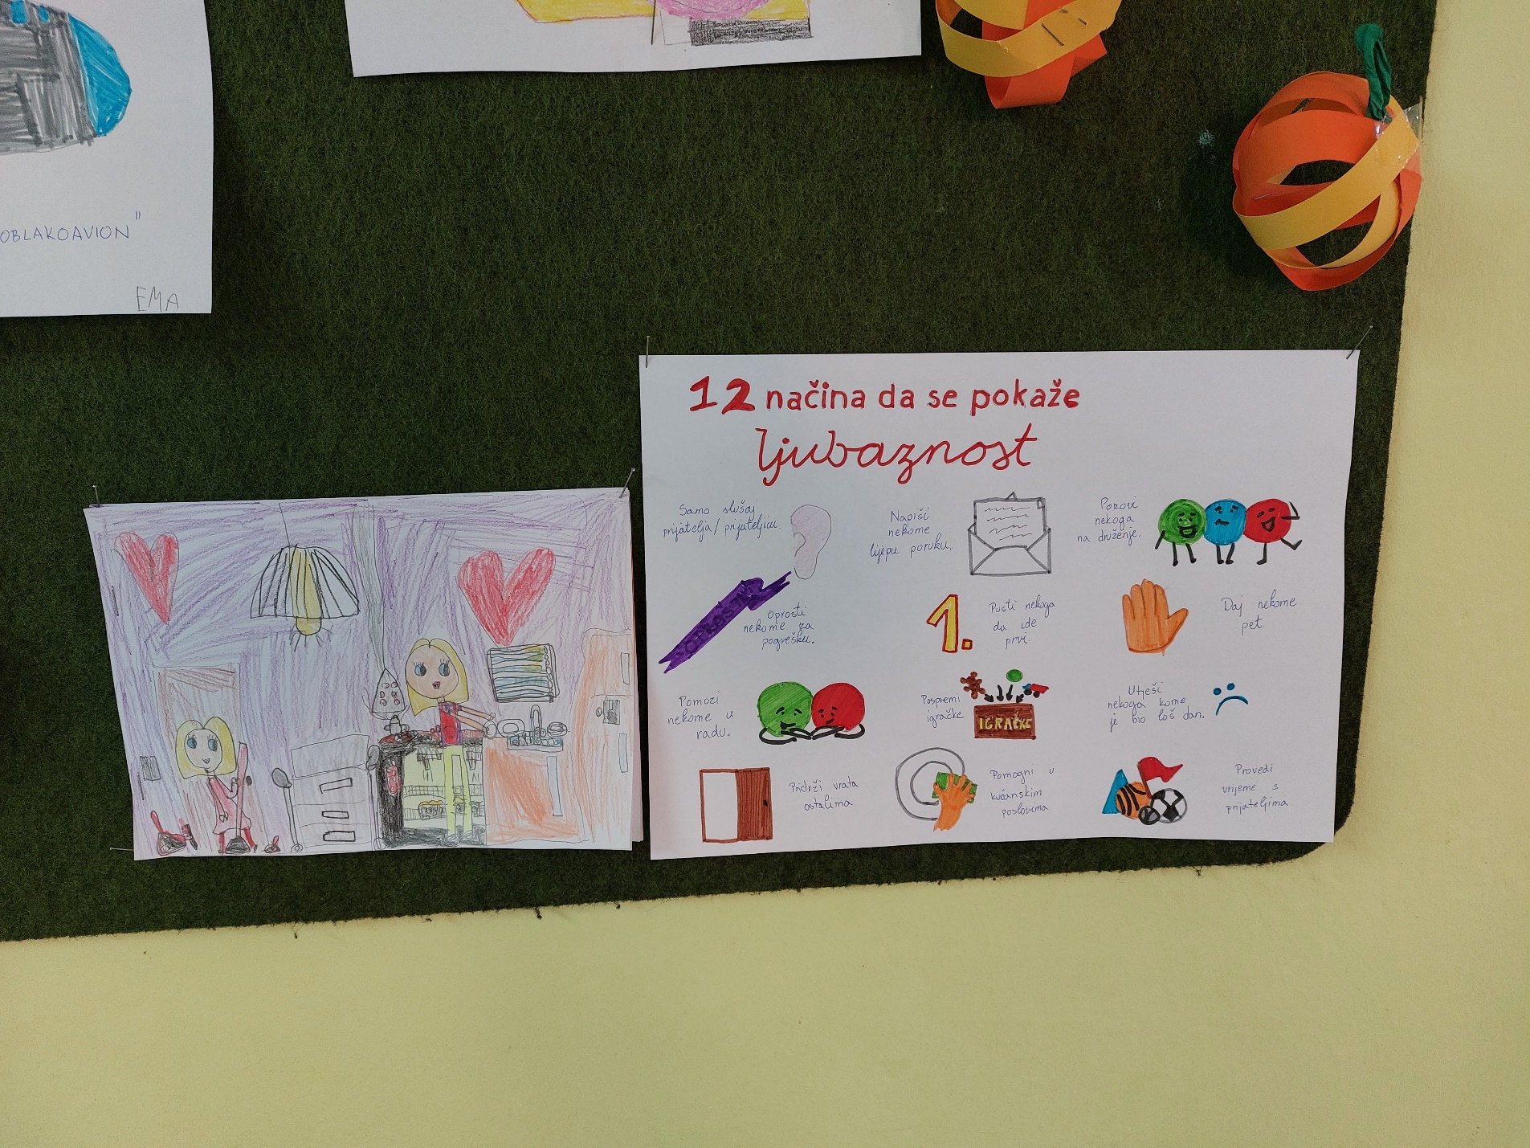
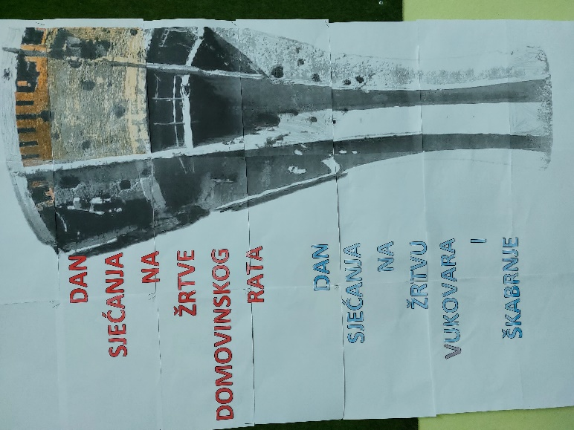

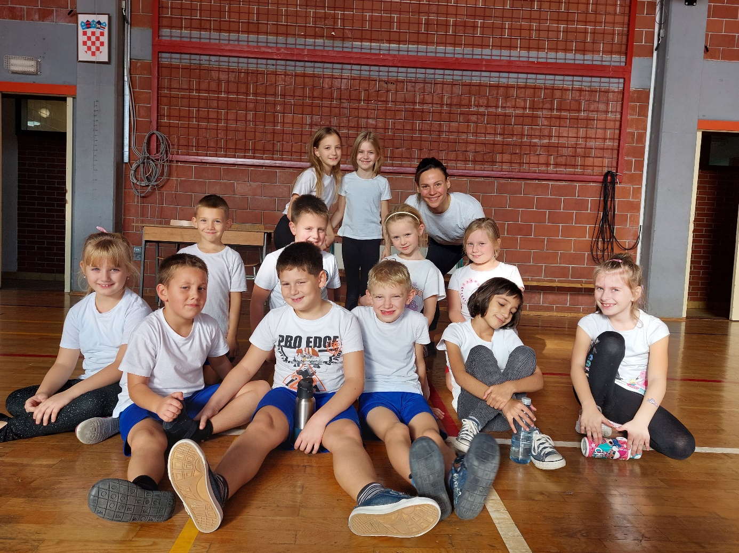

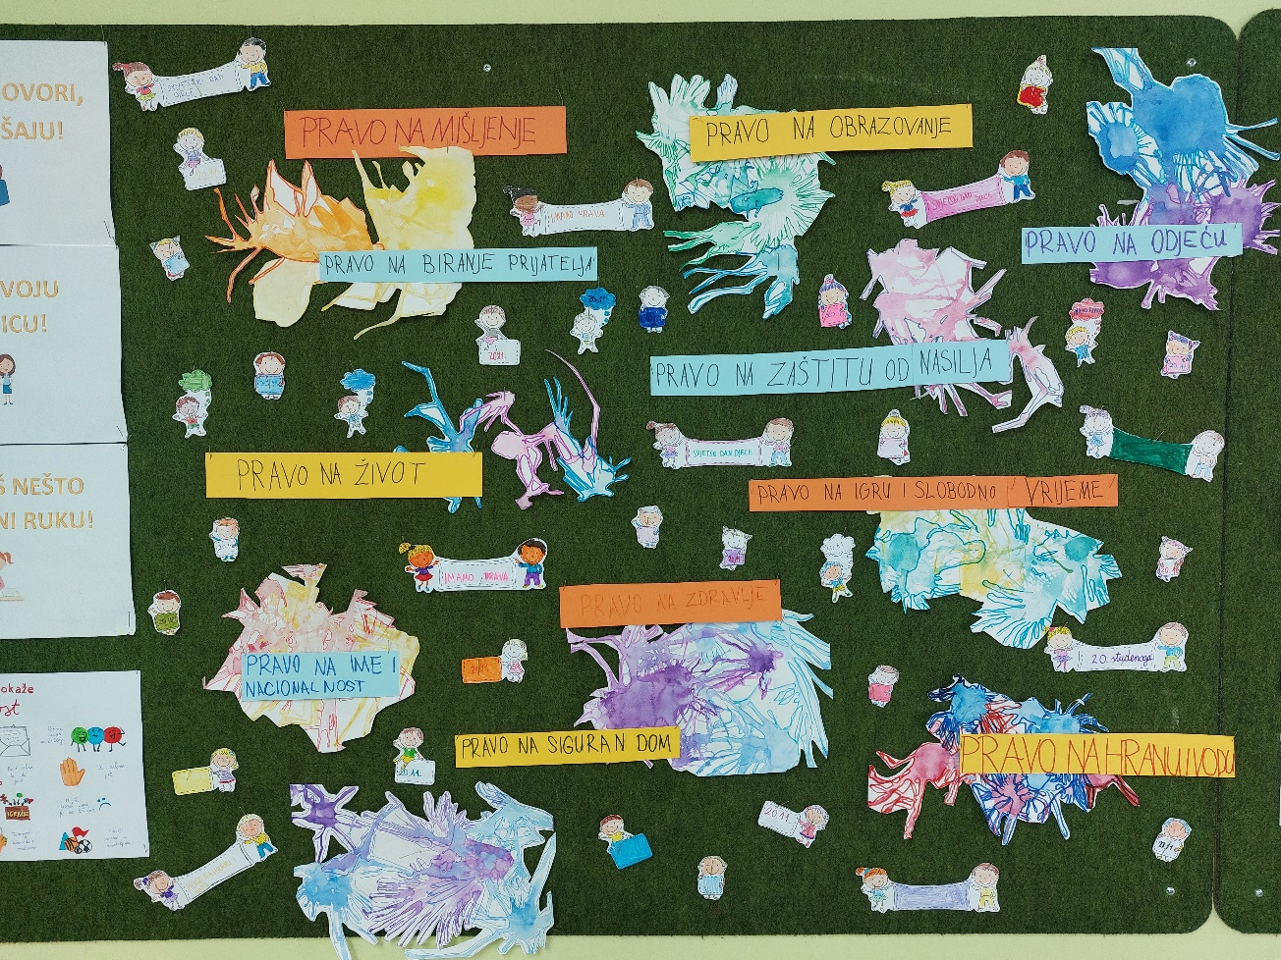
Kako bi istaknuli važnost o pravima djece, bavili smo se tom temom kroz cijeli tjedan. Učenici su upoznali dječju verziju Konvencije o pravima djeteta, povodom Svjetskog dana televizije su pogledali i edukativne UNICEF-ove crtiće na tu temu; „Svi imamo prava“ i „Prava djece s Ruby i Jackom“. Odigrali su dvije društvene igre: „Svako dijete ima pravo..“ i „Čovječe, ispravi se“ nakon kojih su stekli titulu pravobranka/ pravobrankice. Tjedan smo zaključili bojankom o pravima djeca te pjesmama: „Ipak“ i „Dječji snovi“. UNICEF

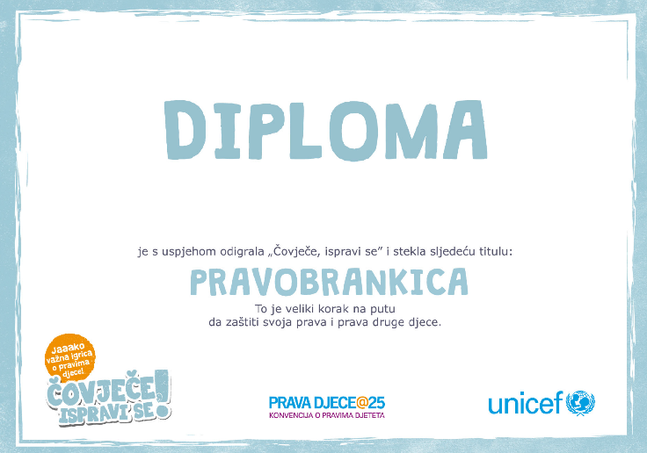
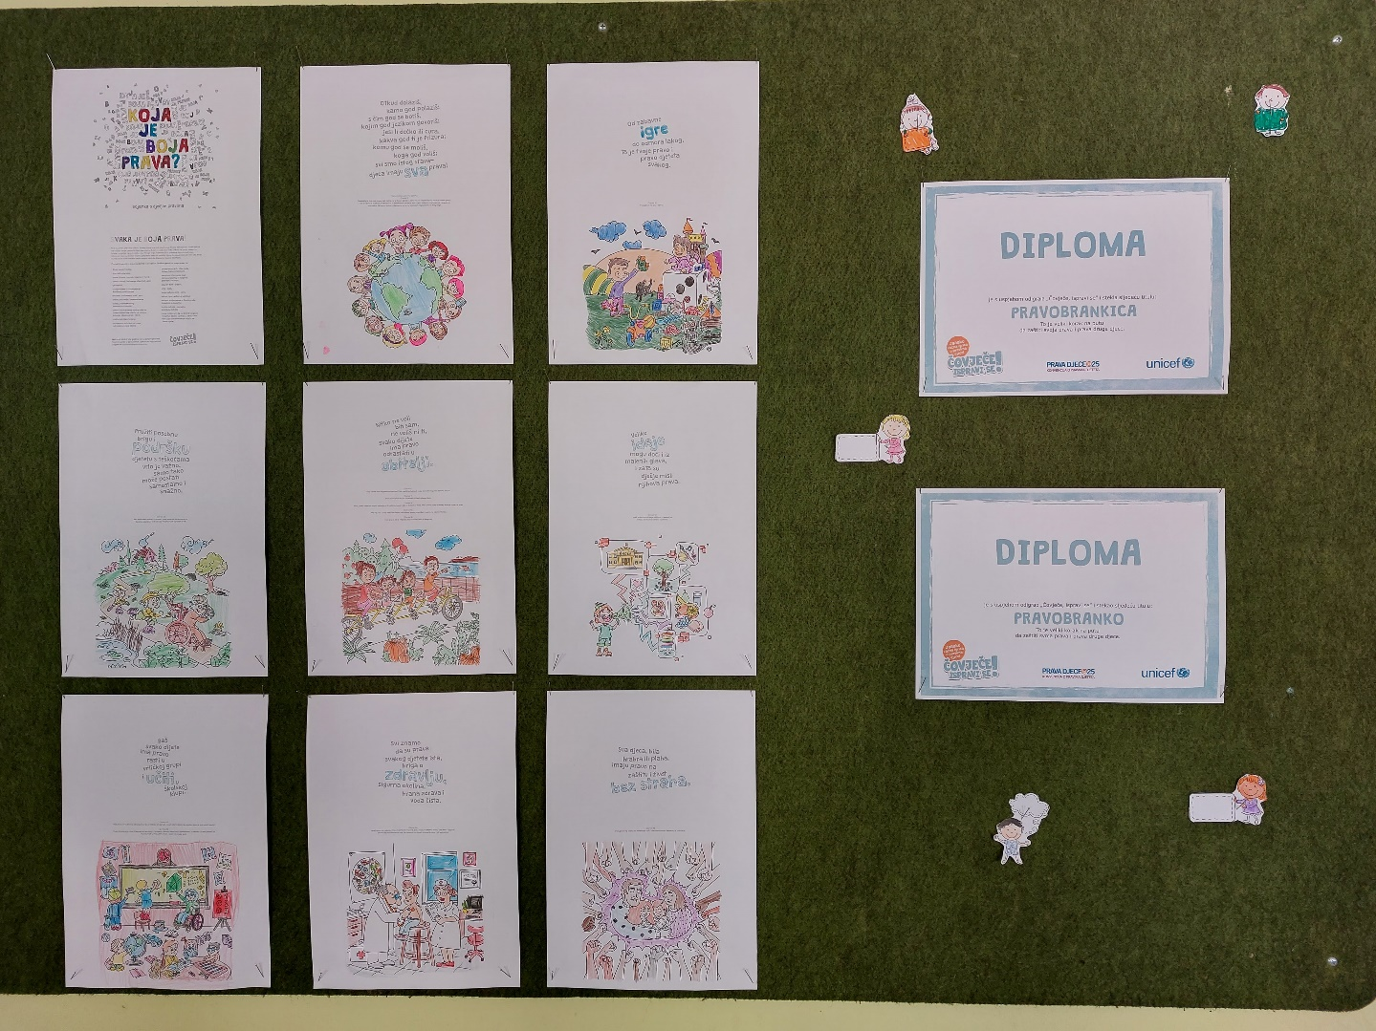

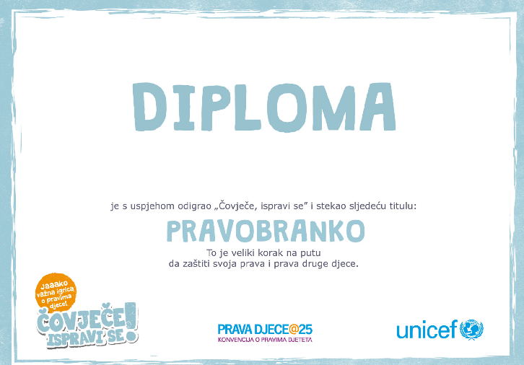

Učenici su dizajnirali medalje za prvog olimpijskog pobjednika modernih Igara, Jamesa Brandona Connollya, povodom njegovog rođendana, 28.11. Hrvatska narječja i njihovu raznolikost učenici su otkrili kroz igru „Što znači..“ Upoznali su riječi štokavskog i čakavskog narječja.
Kroz cijeli mjesec uvježbali su se nastavni sadržaji te se pripremalo za provjere znanja.

